ĐỀ THI VÀO LỚP 10 MÔN TOÁN TỈNH HÒA BÌNH
NĂM HỌC 2014 – 2015
Thời gian làm bài: 120 phút (không kể thời gian giao đề)
Câu I. (3,0 điểm)
- Tìm x biết:
- 3x – 4 = 2
- Rút gọn:
- Phân tích đa thức thành nhân tử:
A=x²-8x+15
Câu II. (3,0 điểm)
- Vẽ đồ thị các hàm số sau trên cùng một hệ trục tọa độ: và
- Cho tam giác ABC vuông tại A, đường cao AH. Biết AB = 3cm, BC = 5cm. Tính độ dài đường cao AH.
- Cho hệ phương trình:
Tìm m để hệ phương trình có nghiệm thỏa mãn:
Câu III. (1,0 điểm)
Có hai can đựng dầu, can thứ nhất đang chứa 38 lít và can thứ hai đang chứa 22 lít. Nếu rót từ can thứ nhất sang cho đầy can thứ hai thì lượng dầu trong can thứ nhất chỉ còn lại một nửa thể tích của nó. Nếu rót từ can thứ hai sang cho đầy can thứ nhất thì lượng dầu trong can thứ hai chỉ còn lại một phần ba thể tích của nó. Tính thể tích của mỗi can.
Câu IV. (2,0 điểm)
Cho tứ giác ABCD nội tiếp đường tròn (O) đường kính AD. Hai đường chéo AC và BD cắt nhau tại E. Kẻ EF vuông góc với AD ( F ∈ AD )
- Chứng minh rằng tia CA là phân giác của góc BCF.
- Gọi M là trung điểm của DE. Chứng minh rằng: CM.DB = DF.DO
Câu V. (1,0 điểm)
Tìm giá trị lớn nhất nhỏ nhất của biểu thức:
––––––––––Hết–––––––––

ĐÁP ÁN – LỜI GIẢI CHI TIẾT

Câu 1
- a) 3x – 4 = 2 ⇔ 3x = 6 ⇔ x = 2
Vậy x = 2
b)Điều kiện: 2x + 3 ≥ 0.
Vậy x = 11
2.
3.
Câu II
- Bảng giá trị
x | 0 | 2
 | 0 | 1
 | 2 | 3
Đồ thị
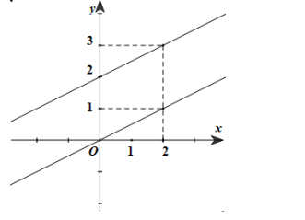
- Áp dụng định lý Pitago cho ∆ ABC có
Có (cm)
3.
Thay vào ta có
Vậy m ∈ {–2;0}
Câu III
Gọi thể tích của can thứ nhất và can thứ hai lần lượt là x và y (lít) (x > 38, y > 22)
Rót từ can 1 sang cho đầy can 2, thì lượng rót là y – 22 (lít), nên can 1 còn 38 – (y – 22) = 60 – y (lít), bằng 1 nửa thể tích can 1 do đó x = 2(60 – y) ⇔ x + 2y = 120 (1)
Rót từ can 2 sang cho đầy can 1, thì lượng rót là x – 38 (lít), nên can 2 còn 22 – (x – 38) = 60 – x (lít), bằng một phần ba thể tích can 2 do đó y = 3(60 – x) ⇔ 3x + y = 180 (2)
Từ (1) và (2), giải hệ ta có x = 48; y = 36 (tm)
Vậy thể tích của can thứ nhất và can thứ hai lần lượt là 48 lít và 36 lít
Câu IV
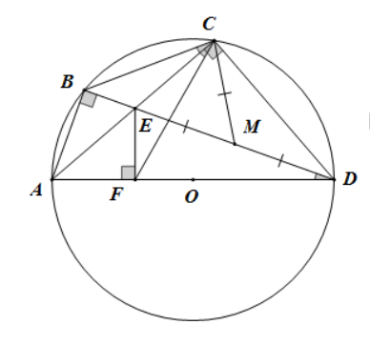
- Vì ABCD là tứ giác nội tiếp nên BCA=BDA(1)
Có ACD=90º (góc nội tiếp chắn nửa đường tròn)=> ECD+EFD=180º
Suy ra ECDF là tứ giác nội tiếp>ECF=EDF(2)
Từ (1) và (2) =>BCA=FCA
=>CA là phân giác của góc BCF
2) Vì ∆ CED vuông tại C nên CM = ME = MD ⇒ 2CM = DE
Tam giác DEF đồng dạng với tam giác DAB
=>
Câu V
Điều kiện: x² + xy + y² ≠ 0 ⇔ x và y không đồng thời bằng 0
Khi đó x² + xy + y² > 0
+Có
Dấu bằng xảy ra khi x = y ≠ 0. Vậy GTNN của C là
Có:
Dấu bằng xảy ra khi x = –y ≠ 0. Vậy GTLN của C là 3.

